CB97 Scheda creata il 29 marzo 2022

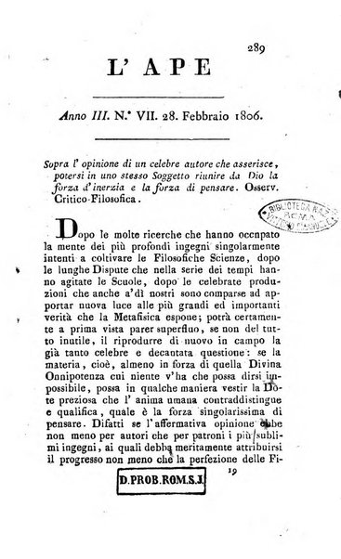

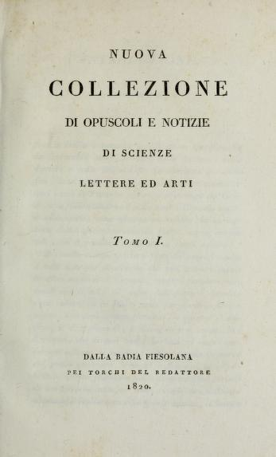

Descrizione storico-bibliografica
L'*ape : scelta di opuscoli letterari e morali estratti per lo più da fogli periodici oltramontani. - Anno 1, n. 1 (30 agosto 1803)-anno 3, n. 12 (31 luglio 1806). - Firenze : presso Domenico Ciardetti, 1803-1806. - 3 volumi : ill. ; 18 cm. ((Mensile. - TO00176625

*Collezione d'opuscoli scientifici e letterarj ed estratti d'opere interessanti. - Vol. 1 (1807)-vol. 22 (1818). - Firenze : nella stamperia di Borgo Ognissanti, 1807-1818. - 22 volumi : ill. ; 23 cm. ((Periodicità non dichiarata (irregolare). - Dal vol. 14 (1812): Firenze : presso Francesco Daddi. - Indice alfabetico dei 22 volumi nel tomo 1. del titolo successivo. - RAV0189620
Copia digitale 1(1807)-20(1815) a:
https://catalog.hathitrust.org/Record/000055500?filter%5B%5D=language%3AItalian&filter%5B%5D=format%3AJournal&filter%5B%5D=ht_availability_intl%3AFull%20text&sort=title&ft=ft

*Nuova collezione di opuscoli e notizie di scienze lettere ed arti. - Tomo 1-tomo 4. - [Fiesole] : Dalla Badia Fiesolana, pei torchi del redattore, 1820-1823. – 4 volumi : ill. ; 21 cm. ((Cinque numeri l'anno. - Il tomo 1 contiene l'indice alfabetico dei 22 volumi del titolo precedente. – L’editore varia: Poligrafia fiesolana (1823). - VEA0132808
Titolo dell'occhietto: *Opuscoli esibiti dal cav. Francesco Inghirami
Compilatore: Inghirami, Francesco

Soggetti: Arte – 1803-1823; Letteratura – 1803-1823; Scienze – 1803-1823

Volumi disponibili in rete 1803-1804; 1804-1806; 1(1807)-20(1815); 1(1820)-4(1823)

Informazioni storico-bibliografiche
L’ape. La rivista, in fascicoli in 16 di p. 48, usciva mensilmente con saggi di critica letteraria, scienza e storia locale. https://www.maremagnum.com/quotidiani/l-ape-scelta-d-opuscoli-letterari-e-morali-estratti-per-lo/130029112
Estratto: ... tutori il gran miracolo della risurrezione di G. G., soli cinquanta giorni dipoickè era avvenuto : e niuno ardisce più di rimettere in campo la mal raccozzata favola de' soldati dormienti, e de' discepoli che avessero fatto nn furto, per aprirsi strada alle battiture e al martirio. Non si rimuove più un dubbio su' miracoli strepitosi dell' Evangelio: e mentre gli Ebrei non riescono a rovinare tutto l'edifizio con iscoprire la falsità di un sol fatto; son costretti a vedere quattro, e cinque mila alla volta de' loro abbandonare la Sinagoga, ed entrar nella Chiesa. La tempesta della persecuzione si suscita (pag. 100 ec.) per estinguere una religione , che non occorreva che smentire in un fatto anche solo: e da per tutto si cabalizza, s'infierisce, s'incarcera, si percuote, s'uccide; quando a memoria sì fresca , bastava poter dire con qualche lieve apparenza : costoro ci citano per testimoni di cose che non son vere. Fra gli stessi primi Discepoli, alcuni partono dalla Chiesa indispettiti , o sedotti, e divengono seduttori : rimane ancora la storia delle loro sette ; ma non v'è monumento di chi abbia detto, nemmen fingendolo, d'essere stato ingannato, o corrotto per rendere testimonianza a falsi prodigj, quando era fra noi. In somma emerge da qualunque parte si volga la riflessione (pag. 104.), una serie di dimostrazioni collegate, che si sostengono scambievolmente, e delle quali ciascheduna serve a mostrar tutte le altre. Qualcuna sfoggia più in abbondanza, e forza di pruove ; ne avrà meno qualche altra; o tali saranno più adattate a diverse capacità e talenti: ma sopra un qualche numero di queste verità (pag. icó.) non vi può esser uom... https://www.amazon.it/DOpuscoli-Letterari-Estratti-Periodici-Oltramontani/dp/1235109100

